ТЕХНОЛОГИЯ ОФОРМЛЕНИЯ ДЛЯ ВОЕННОСЛУЖАЩИХ ПО ВПД
МО РФ,МВД РФ,МЧС РФ
И СОВМЕСТНО СЛЕДУЮЩИХ ПАССАЖИРОВ С НИМИ ЗА НАЛИЧНЫЙ РАСЧЕТ
в АСБ Сирена-Трэвел.

- Вызвать экран тарифов (Тарифы опубликованы с учетом скидки):
ЛЕКБМОВ2802/MML›
где MML – код скидки;
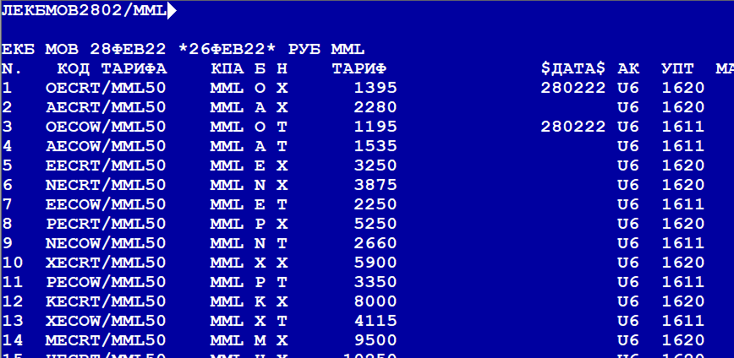
- Бронирование из экрана наличия мест.
1ЕКБМОВ2802-У6›– вызвать экран наличия мест;
02К1> - забронировать необходимое количество мест;
- Внести ФИО Пассажира с категорией ВОА:
- -ПЕТРОВ ИВАН ИВАНОВИЧ 100578+М/6500221122*ВОА>
-ИВАНОВ МАКСИМ НИКОЛАЕВИЧ 300383+М/6505125274*MML>
где MML-это категория пассажира следующего за наличный расчет
- 9М#, 9А# – внести обязательные элементы;
- ЕО- закрепить введенную информацию и получить PNR.
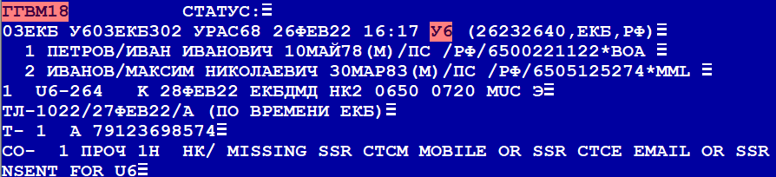

- Тарификация для пассажира следующего за наличный расчет:
ТМ2>

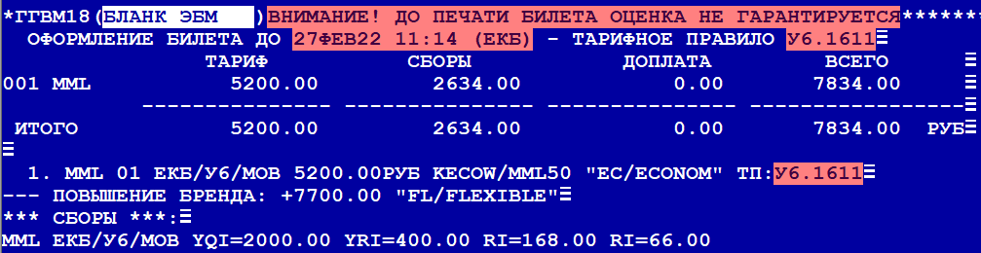

- Тарификация для пассажира по ВПД:

Для сеанса У6: ДФ1//ВТ ВПД 123456789111 МО РФ
Для сеанса ТКП: ДФ1//КР ВПД 123456789111 МО РФ

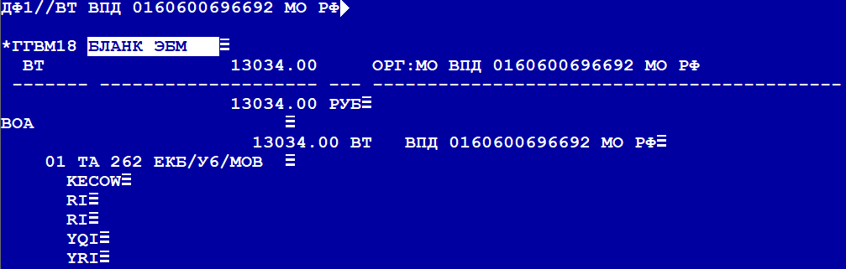
- 3С1П1ПРОЧТКСТ123456789111 – в строку «Передаточной надписи» внести номер ВПД.
3С1П2ПРОЧТКСТ2622472587419 - для пассажира за наличный расчет в строку «Передаточной надписи» внести номер билета пассажира следующего в счет ВПД

- ТМР- проверить заполнения поля передаточной надписи перед печатью МК
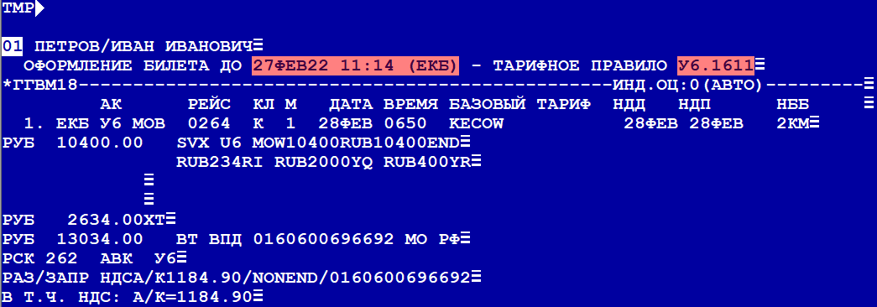
- ПБ- печать билета

